**TUGAS 2**

**RESUME MATERI JAVELIN BOARD**

**TEORI KEWIRAUSAHAAN**



**Pengampu :**

Dosen :Lailanisa Fadlilani, S.I.Kom., M.Med.Kom

**Identitas :**

Nama :  M. Farid Aqsha Ramadhan

NIM : 2055301070

Kelas : 4 TI C

**JURUSAN TEKNOLOGI INFORMASI**

**PRODI TEKNIK INFORMATIKA**

**POLITEKNIK CALTEX RIAU**

**2024**

**Resume Materi Javelin Board**

1. **Pengertian**

*The Javelin Experiment Board* merupakan salah satu alat yang mendukung pengembangan dan visualisasi ide bisnis baru. *The Javelin Experiment Board* ini juga berfungsi sebagai platform visual yang memungkinkan pengguna dengan mudah mengekspresikan, mengatur, dan berbagi ide bisnis baru dengan orang lain. Hal ini membuat proses pembuatan ide menjadi lebih terstruktur, kolaboratif, dan produktif. Kerangka kerja ini mudah dipahami, cepat untuk memulai, menyenangkan dan menarik, serta membantu Anda fokus pada kegagalan dengan cepat agar cepat mencapai kesuksesan.

1. **Model**

Model dari *The Javelin Experiment Board* terbagi menjadi 2 area, yaitu *Brainstorming Area* dan *Experiments Area*. *Brainstorming Area* adalah bagian di papan eksperimen di mana tim dapat mengusulkan ide-ide eksperimen baru, namun ide-ide di sini biasanya belum diverifikasi atau diuji secara menyeluruh.Sedangkan *Experiments Area* adalah bagian di papan eksperimen di mana ide-ide dari *Brainstorming Area* yang dipilih untuk dieksekusi ditempatkan. Berikut gambar model dari *The Javelin Experiment Board* :

***Brainstorming Area***

***Experiments Area***

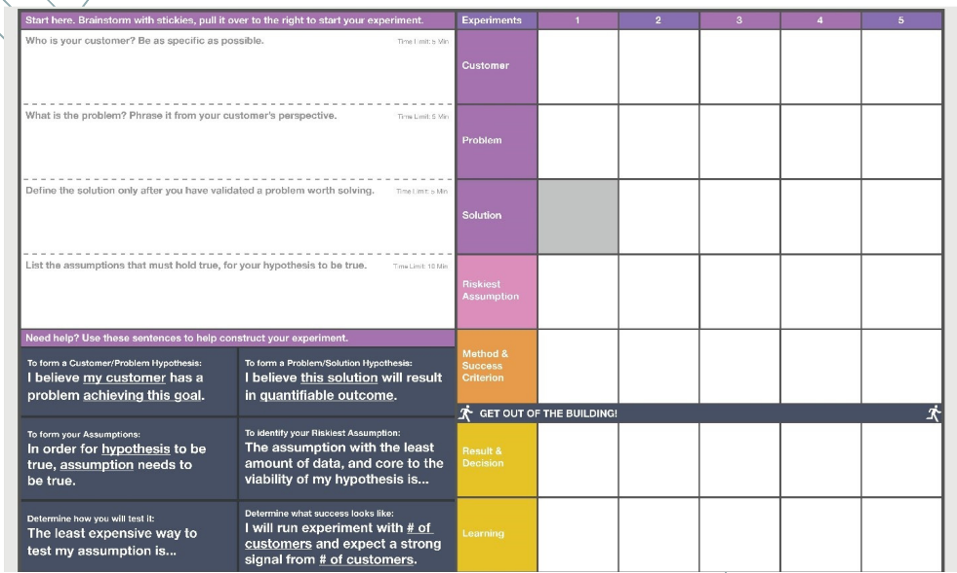

1. **Panduan Menggunakan**

Dasar dari Javelin Board Dasar dari Javelin Experiment Board, dan untuk semua metode Lean Start up adalah membuat hipotesis. Hipotesis dapat dibagi menjadi tiga jenis :

1. Customer / Pelanggan
2. Problem / Masalah
3. Solution / Solusi
4. Mengidentifikasi asumsi paling berisiko (riskiest assumptions) untuk diuji yang merupakan asumsi penting untuk kelangsungan bisnis dan jumlah data paling sedikit yang tersedia.
5. Tentukan metode eksperimen dan kriteria sukses (contoh: Wawancara, Pra-penjualan, Concierge).
6. Keluar dan kumpulkan data untuk mendukung hipotesis Anda.
7. Analisis hasil dan pelajari, perlu diingat untuk Anda fokus pada pembelajaran utama saja yang akan mendorong eksperimen berikutnya.
8. Ambil keputusan untuk berputar dan memperbaiki produk atau bertahan dengan ide produk yang ada: Anda perlu memutuskan untuk Pivot atau putar baik jika hasil tidak memenuhi kriteria sukses, anda dapat mengubah pelanggan atau hipotesis masalah. Apabila Anda bertahan dengan ide bisnis yang ada, dan hasil Anda memenuhi atau melampaui kriteria sukses, maka selanjutnya anda dapat melakukan brainstorming tentang asumsi yang lebih berisiko dan tentukan lebih banyak eksperimen.